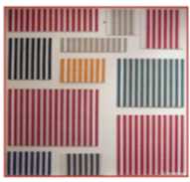 | 12. Graphisme et écriture : les lignes  Voici un exemple de démarche d’apprentissage d’un signe graphique. Cette démarche peut être utilisée pour l’apprentissages d’autres signes graphiques comme les boucles , les ponts, les coupes…
Domaine 1 | Mobiliser le langage dans toutes ses dimensions.
Objectif:  Apprendre le tracé d’un signe graphique. | Activités : LES LIGNES VERTICALES  - Phase de découverte :  Observer, se questionner. Agir avec son corps, avec des matériaux. Vivre la verticalité.  En salle de motricité : 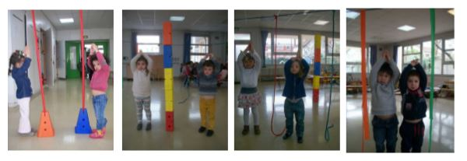  En classe :  Quels objets permettent d’expérimenter la verticalité ?  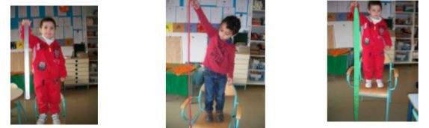  Suivre la ligne, montrer le geste au reste de la classe. 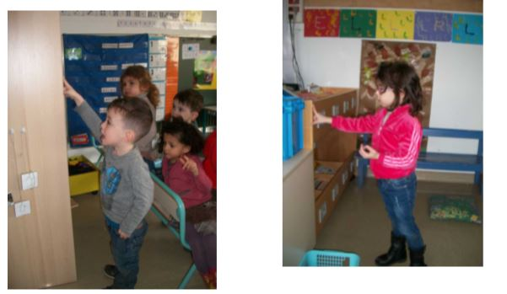  Observer des images. Les réunir ou les trier selon des critères : format, couleur, thème…  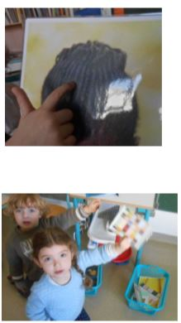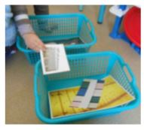  Expérimenter les lignes verticales. Multiplier les lignes verticales dans les espaces de la classe.  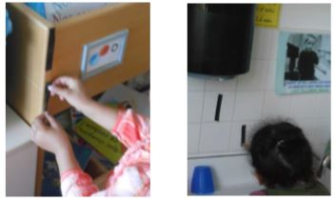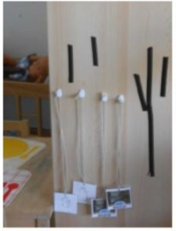  - Phase d’entrainement  L’enseignant montre le tracé en insistant sur le sens du tracé et en verbalisant chaque étape.  Il veillera à varier les plans (horizontal, vertical).  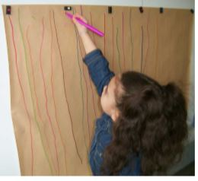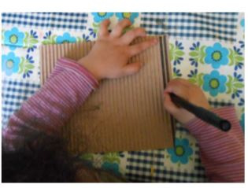  Varier les supports, les matières, les outils, les gestes :  -par des installations ou des détournements d’objets.  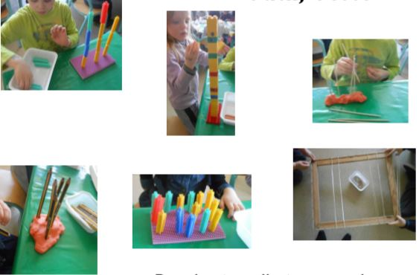  -par une diversité d’outils et de médiums.  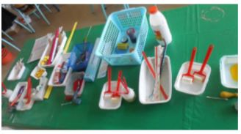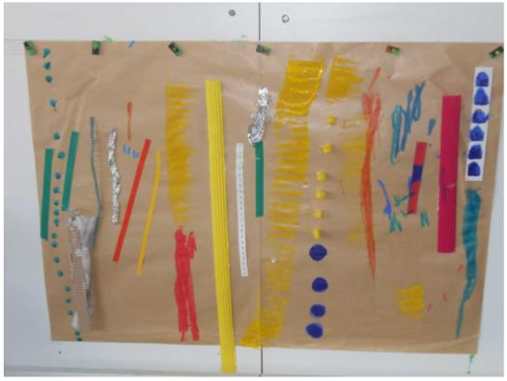  Multiplier les traces : tapoter, tracer, coller, transformer, aligner…pour créer des répertoires de traces.  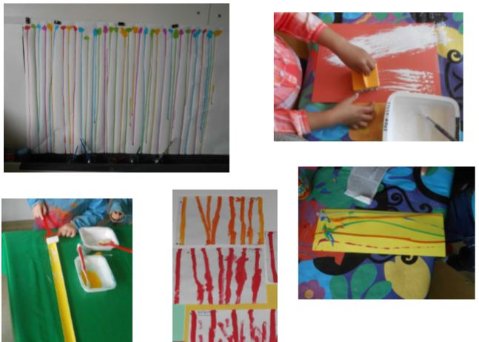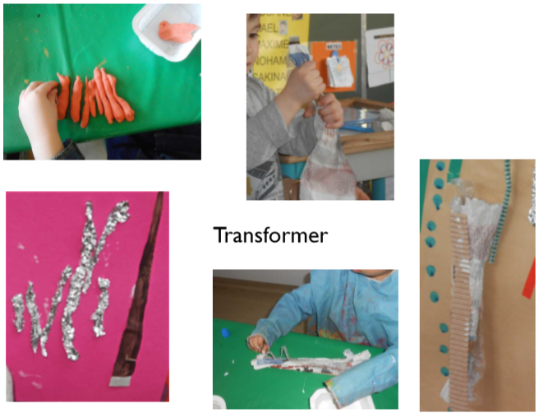  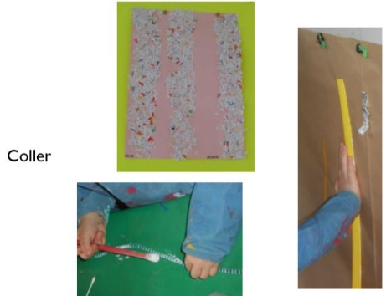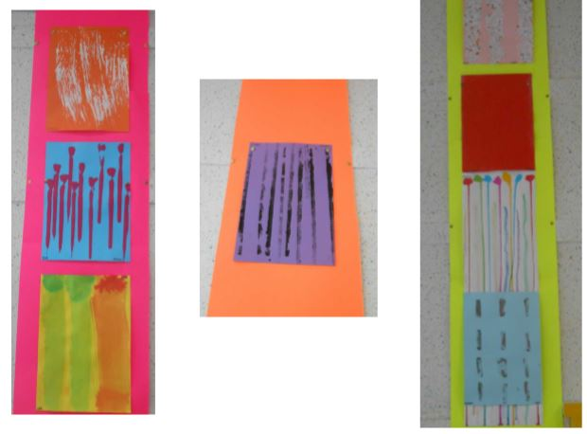  - Phase de consolidation  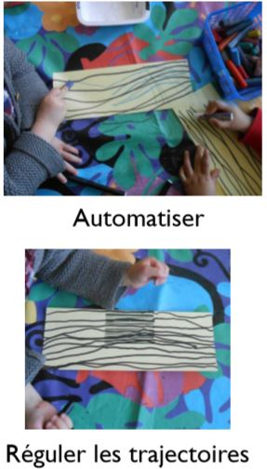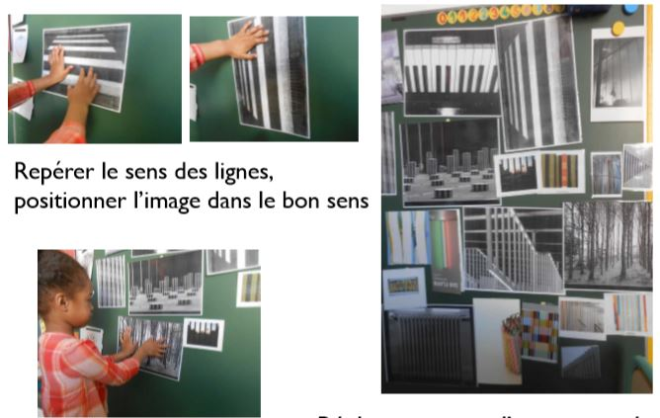  - Phase de réinvestissement  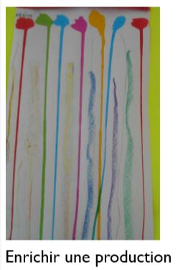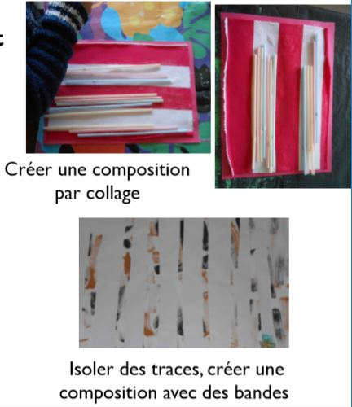  - Phase de perfectionnement.  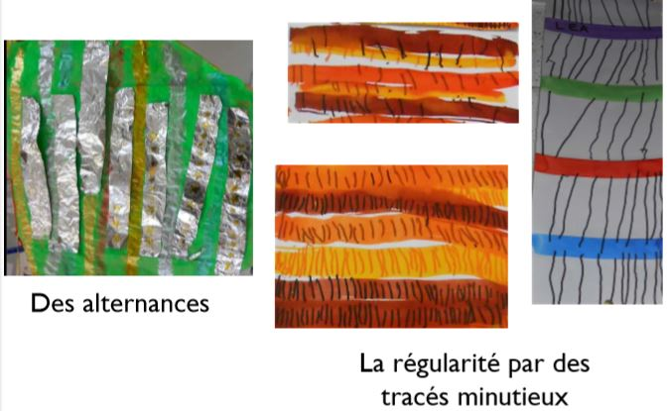
Ressources | Eduscol : graphisme et écriture

